STOKYS Modell – Halbbalancier Dampfmaschine

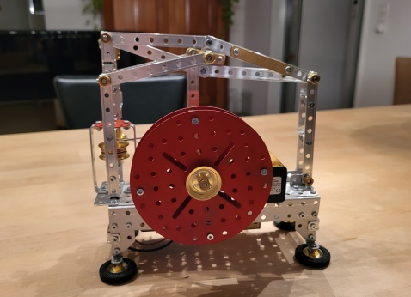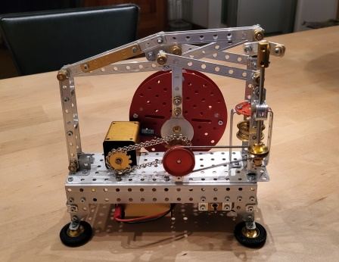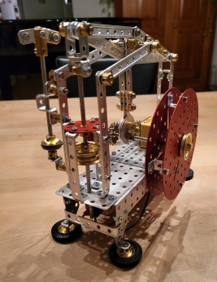

Stückliste

Pos | Stckz | Art.Nr | Bezeichnung |  | Pos | Stckz | Art.Nr | Bezeichnung
001 | 1 | B011 | Lochblech 2 x 5 L |  | 039 | 1 | R004 | Schnurrolle Ø 20 mm
002 | 1 | B084 | Lochblech 5 x 16 L |  | 040 | 1 | R006 | Schnurrolle Ø 32 mm
003 | 2 | B103 | Stokys Schild |  | 041 | 3 | R022 | Eisenbahnrad Ø 25 mm
004 | 2 | E011 | Winkel 2/2 L |  | 042 | 1 | R041 | Planscheibe Ø 34 mm
005 | 1 | E023 | Verbindung 4 L |  | 043 | 2 | R043 | Planscheibe Ø 116 mm
006 | 4 | E024 | Verbindung 5 L |  | 044 | 4 | R065 | Pneurad Ø 34 mm
007 | 5 | E033 | L 1/1 L |  | 045 | 3 | S007 | Schrauben M4 x 9
008 | 1 | E034 | U-Bügel 2/1/2 L |  | 046 | 6 | S009 | Schrauben M4 x 20
009 | 1 | E038 | Hutbügel |  | 047 | 1 | W005 | Achse 20 mm
010 | 6 | E035 | U-Bügel 1/5/1 L |  | 048 | 1 | W006 | Achse 60 mm
011 | 1 | E043 | U-Bügel 2/5/2 L |  | 049 | 3 | W010 | Achse 30 mm
012 | 7 | E046 | U-Bügel 1/1/1 L |  | 050 | 1 | W013 | Achse 120 mm
013 | 2 | G063 | J-Schiene 1/2 x 16 L |  | 051 | 1 | W014 | Achse 150 mm
014 | 1 | G921 | Set U-Scheiben |  | 052 | 6 | W100 | Gelenkbolzen
015 | 1 | G951 | Set Schrauben M4 x 7 |  | 053 | 1 | W101 | Achse 110 mm
016 | 1 | G955 | Set Muttern M4 |  | 054 | 2 | Z051 | Kettenrad 13 z
017 | 1 | G959 | Set Madenschrauben |  | 055
018 | 16 | K010 | Distanzring |  | 056
019 | 25 | K011 | Stellring |  | 057
020 | 1 | K018 | Pleuelkopf |  | 058
021 | 1 | K031 | Mittelflansch |  | 059
022 | 1 | K053 | Excenter |  | 060
023 | 1 | K061 | Drahtkette |  | 061
024 | 2 | K071 | Riemenfeder |  | 062
025 | 1 | KX23 | Kreuzgelenkring |  | 063
026 | 1 | M033 | Motor 23 U/min. |  | 064
027 | 1 | M071 | Kabel schwarz 75 mm |  | 065
028 | 1 | M072 | Kabel schwarz 150 mm |  | 066
029 | 1 | M081 | Kabel rot 75 mm |  | 067
030 | 1 | M082 | Kabel rot 150 mm |  | 068
031 | 1 | M122 | Schalter L-0-R |  | 069
032 | 1 | M143 | Akku-Modul |  | 070
033 | 1 | M145 | Ladegerät |  | 071
034 | 4 | P002 | Profil 2 L |  | 072
035 | 4 | P003 | Profil 3 L |  | 073
036 | 2 | P006 | Profil 6 L |  | 074
037 | 8 | P008 | Profil 8 L |  | 075
038 | 6 | P009 | Profil 9 L |  | 076
2024-04-03 – J. Walpen

